HAI719I − Programmation 3D
Hafdane Léo − Rendu projet phase 1 − e22202516

Intersections :
Les intersections avec une Sphere et un Square se sont passés sans trop de problèmes, je les ai trouvés moi-même et ai écrit les « preuves » dans le code. Je ne sais pas si c’est pertinent, mais je les récris ici.
Square :
Notons O l'origine et D la direction du rayon, C un point quelconque d’un plan et N sa normale.
L’équation paramétrique du rayon est . Un point est sur le plan si .
Trouver l’intersection revient à trouver un point qui est à la fois sur le plan et sur le rayon. On remplace donc par le point du rayon.
Ça donne
On a donc l'intersection du rayon au plan.
Notons qu’un vecteur peut se décomposer en deux vecteurs et de cette manière :
On peut donc retrouver les et de notre point : et
Le point P est dans le rectangle il se décompose en

J’ai choisi de ne valider l’intersection avec un Square uniquement si sa normale est dans un sens opposé à celui du rayon. ie:
Sphère :
Notons O l'origine et D la direction du rayon, C le centre et r le radius de la sphere.
L’équation paramétrique du rayon est . Un point est sur la sphère si .
De la même manière, on replace par :
Ça donne
On a une équation du second degré avec (car normalisé), et
dont les racines décrivent les des intersections .

Problème rencontré :
Appeler scale ou translate sur un Square ou une Sphere ne s’appliquait qu’à la Mesh de ces objets et non à leurs variables propres (m_normal, m_center, …). J’ai donc dû re écrire translate, apply_transformation_matrix, scale, rotate_x, rotate_y, rotate_z dans ces classes.

Images :
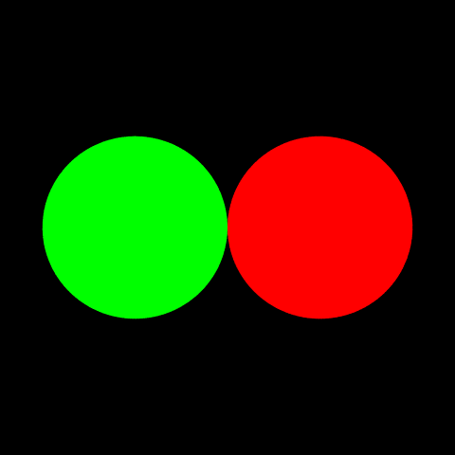Figure 1: Spheres 1
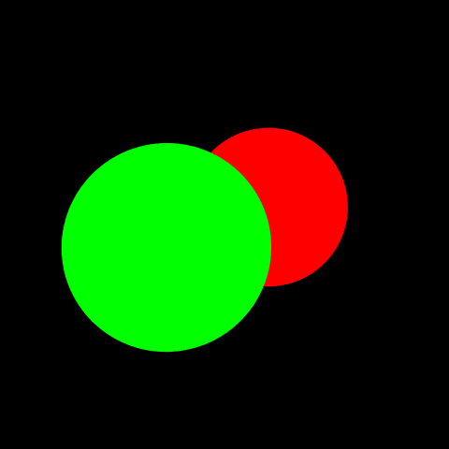Figure 2: Spheres 2

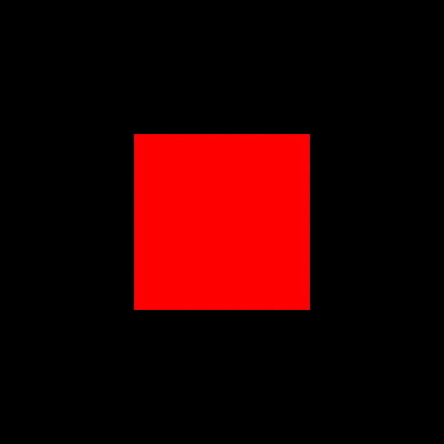Figure 4: Square 2
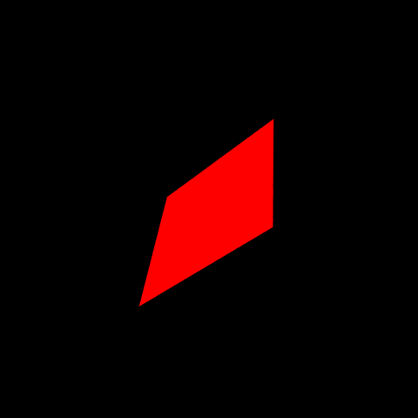Figure 3: Square 1

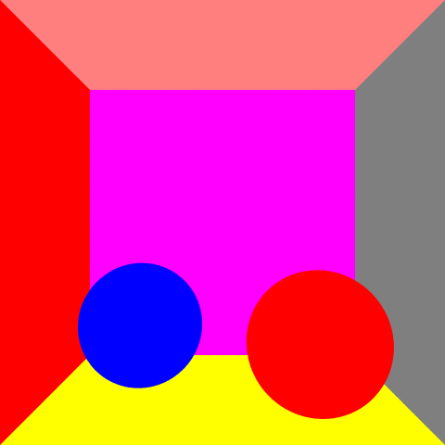Figure 5: Cornell box 1
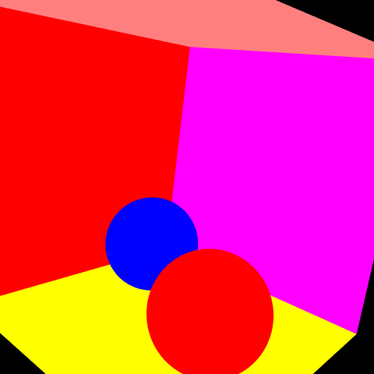Figure 6: Cornell box 2

